湖北省恩施州2015年中考物理试题及答案（word版）

说明：本卷中g取10N/kg .

Ⅰ卷 选择题（每小题2分，共24分）
在每题给出的四个选项中，只有一项符合要求。
1. 据观察，教室的宽度最接近于
A. 60mm B. 8dm C. 8m D. 60m
2. 夏天，我们吃雪糕觉得凉爽，是因为雪糕在口中
A. 液化吸热 B. 熔化放热
C. 凝固吸热 D. 熔化吸热
3. 小翔观察小手电筒的电源，由两节干电池串联组成，可知该电筒的工作电压是
A. 0.3V B. 1.5V C. 3V D. 4V
4. 小明判断自己乘坐的列车正在向东运动，依据可能是
A. 站台在向东运动 B. 站台在向西运动
C. 乘警在向东运动 D. 乘警在向西运动
5. 向酒精灯内添加适量酒精后，燃料的热值与灯内原来的部分相比较
A. 变大  B. 不变 C. 变小 D. 无法确定
6．在许多实验中，闭合开关前常将滑动变阻器的滑片调到阻值最大端，这样做能起到保护电路的作用。其原因是闭合开关后
A. 通过电路的电流最小
B. 变阻器两端电压最小
C. 变阻器电阻发热最大
D. 电源两端的电压最小
7．某“迪厅”主人在地板中安装了一种“神奇”装置，给厅内炫光灯供电。当跳舞的人踩踏地板越厉害时，炫光灯就会亮得越多，也越明亮。该“神奇”装置可能利用的工作原理是
A. 电磁感应现象
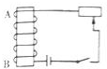
B. 电流的磁效应
C. 通电线圈受磁力
D. 摩擦起电现象
8. 如图1所示，闭合开关后，关于螺线管两端的磁极，判断正确的是
A. A为S极 B. A为N极
图1
C. B为N极 D. 无法判断
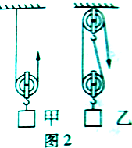
9．利用等重滑轮，分别采用如图2所示的两种方式提升同一重物，升高相等高度。若绳重和摩擦不计，下列分析中正确是
A. 乙绳自由端移动距离较大
B. 乙绳自由端作用力较小
C. 两种方式所做额外功相等
D. 增大提升高度效率都变大

10．在如图3所示的实验电路中，闭合开关，移动滑动变阻器的滑片后，发现电流表、电压表均有示数，小灯泡不亮。则故障原因是
A. L断路 B. L短路 C. R断路 D. R短路
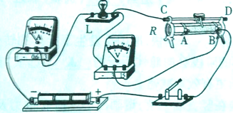
图3
[来源:学&科&网Z&X&X&K]
11．小江进行了如下测量：①用天平测石片的质量m。②往烧杯中加适量水浸没石片，在水面位置作上标记。取出石片，用量简取水缓慢倒入烧杯，让水面升至标记处，如图4所示。量筒内倒出水的体积V即为矿石的体积。③计算出石片的密度ρ。根据以上步骤，测出的密度值会
A. 偏大 B. 无偏差 C. 偏小 D. 无法确定
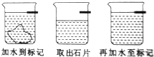
图4

12. 在做“研究滑动摩擦力大小”的实验中，将木块A放置于水平木板B上，加载一个钩码，把一支测力计系在A上，如图5所示。当向左拉动B时，测力计指针稳定。下列讨论中错误的是
A. 此装置可研究滑动力大小与压力的关系
B. A受B的摩擦力与测力计拉力是一对平衡力
C. A受到B的摩擦力的大小为2.4N，方向向左
D. 若增大拉动B的速度，测力计的示数会变大
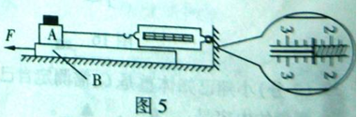
Ⅱ卷 非选择题（共46分）
13. （3分）用镊子夹取砝码时，镊子相当于 杠杆。即使用较大的力拉镊子的两端，镊子也不会被拉伸，说明分子间存在 （选填“引力”或“斥力”）。握住摄子一会儿后，镊子的温度升高，这是通过 方式改变了内能。
14. （2分）向保温瓶注水时，听到的声音是通过 传播到人耳的。随着注水增多，听到声音的音调会 （选填“变高”、“变低”或“不变”）。
15. （1分）小乐家的洗衣机在使用时，接触金属门手柄会“麻手”。可解决的办法是给洗衣机电路 （选填“增接零线”、“加接地线”或“增接熔丝”）。

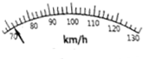
16. （3分）在行驶的卡车内，看到吊饰向前摆动，卡车应在 （选填“加速”、“减速”或“匀速”）行驶。当卡车速度计指针如图12所示时，车速为 km/h；按此速度匀速行驶360km，所需时间为 。
图12

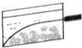
17.（3分）小海在家中做“研究光的传播”实验，在玻璃缸中盛上清水，沿缸壁轻轻注入浓糖水，从侧壁水平照射激光，看到缸内光的路线如图13所示，这属于光的 （选填“反射”、“折射”或“色散”）现象。当搅拌缸中的水后，现察到光的路线呈直线，说明光沿直线传播的条件是 。
图13

18.（3分）在做“观察水沸腾”的实验时，实验装置如图14甲所示。
（1）在水沸腾后，观察到温度计的示数如图乙，杯中水的沸点是 ℃，该处的大气压应 （选填“＜”、“＞”或“=”）1标准大气压。
（2）测量温度结束，当酒精灯熄灭后，发现水仍在微微沸腾，其主要原因是 。
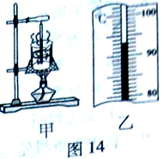

[来源:Z,xx,k.Com]
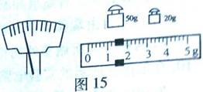

19．（1分）在使用天平测物体质量时，把物体放于天平左盘，在右盘加上砝码，经过调节，指针和游码的位置如图15所示。则接下来的正确操作是 。
20.（3分）投影仪能将文字和图形等信息投影到屏上，其镜头相当于一个 ，屏上出现的文字相对于投影仪内部发光元件产生的“文字”，是一个 立放大的像。若需让屏上的文字变大，应将镜头适当 （选填“靠近”或“远离”）发光元件。
21.（3分）宇航员乘坐的返回舱，进入大气层后降落越来越快，原因是发生了能量的转化，具体为 。为了实现软着陆，在接近地面的阶段会向舱体运行的
（选“前”或“后”）方喷气，利用 的原理，使返回舱更有效地减速。
22.（4分）（1）如图16所示，用细线将小球悬挂在竖直墙壁上，请画出小球所受重力及小球对墙壁压力的示意图。
（2）如图17所示，将一个发光小球放置于竖直的茶色玻璃板前，会看到玻璃板中也出现一个“小球”。请画出看到“小球“的位置，作一条眼睛看到该“小球”的光路。
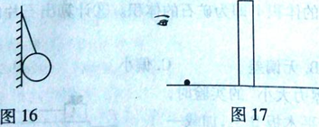
23.（2分）小翔已知体重是G，需测定自己跑上二楼克服重力做功的功率。完成该实验必须测量的内容是： ， 。
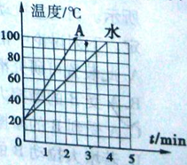
24.（2分）用两个相同的电热器给质量同为2kg的物质A和水加热，它们的温度随时间的变化关系如图18所示。则物质A的比热容 水的比热容（选填“＜”、“＞”或“=”）。加热3min水吸收的热量约为 J。
图18

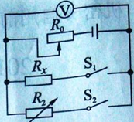
25. （3分）在测量电阻R_{x}的实验中，连接了如图19所示的电路， 测量步骤如下：
（1）只闭合开关S₁，适当调节滑动变阻器R₀，读出电压表示数，测量出 两端的电压，记录为U₁ 。
（2）断开开关S₁，闭合开关S₂，调节 的阻值，使电压表示数达到U₁。
图19
（3）读出电阻箱的阻值，记录为R₂，则R_{x}= 。

26．（2分）大家都知道“曹冲称象”的方法，如图20所示。我们来分享小曹冲所运用的智慧：
（1）用物理知识解释“称象”的原理，前后两次水面正对记号说明： 。
（2）要推出“象重等于石头重”的结论，必须附上的关键推理依据是： 。[来源:Z|xx|k.Com]
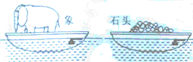
图20

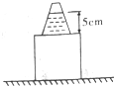
27. （5分）如图21所示，一个边长为10cm、重4N的正方体木块，放置于1m²的水平桌面上。将重2N的水倒入一个锥形瓶中，瓶重1N，底面积为60cm²，水深度为5cm，将锥形瓶放在木块上。求：
（1）水对瓶底的压强。
（2）木块对桌面的压强。
图21

28. （7分）乐乐家有款电热水器，说明书上有工作原理示意图（如图22甲），有“加热”和“保温”两档，正常工作时电路的总功率分别为1100W和11W。试求：
（1）当处于“加热”档工作时，双掷开关S应置于 （选填“1”、“2”或“中间”）．
（2）若不计电阻随温度的变化，忽略A、B指示灯电阻的影响，R₁、R₂阻值各为多大？
（3）乐乐看到自家电能表如图乙所示（1200imp/kW•h是脉冲系数，表示消耗1kW•h电能，脉冲信号灯闪变1200次）。乐乐关闭家中其他电器，单独让电热水器工作，发现2min电能表信号灯闪变42次。求热水器实际功率。
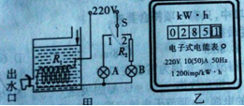
图22

参考答案：
选择题
1.C 2.D 3.C 4.B 5.B
6.A 7.A 8.B 9.C 10.B
11. C 12.D

非选择题
13. 费力；引力；热传递
14. 空气；变高
15. 加接地线
16. 减速；72；5h
17. 折射、同种均匀介质
18. （1）93；＜；
（2）铁圈和石棉网的温度高于水的沸点，水能继续吸热
19. 向右移动游码
20. 凸透镜；倒；靠近
21. 重力势能转化为动能；前；力的作用是相互的
22. 如下图
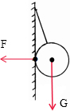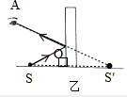

23. 一级台阶的高度h和台阶的数量n；登楼用的时间t．
24. ＜；5.04×10⁵；
25. （1）R_{x}；（2）电阻箱；（3）R₂．
26. （1）前后两次排开水的体积相同；
（2）物体漂浮的条件：浮力等于重力
27. （1）水对瓶底的压强为500Pa；
（2）木块对桌面的压强为700Pa
28. （1）1；
（2）R₁为44Ω；R₂为4356Ω；
（3）热水器实际功率1050W．

